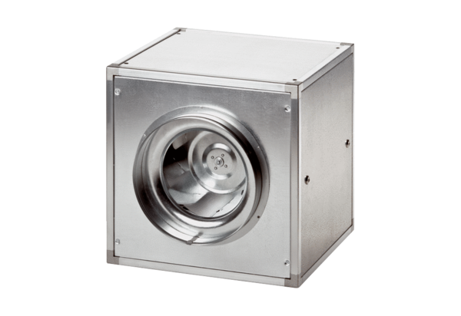Quickbox DSQ 45/4Obsah dodávky: 1 kusSortiment: C
Typové číslo: 0080.0036Výrobce: MAICO

